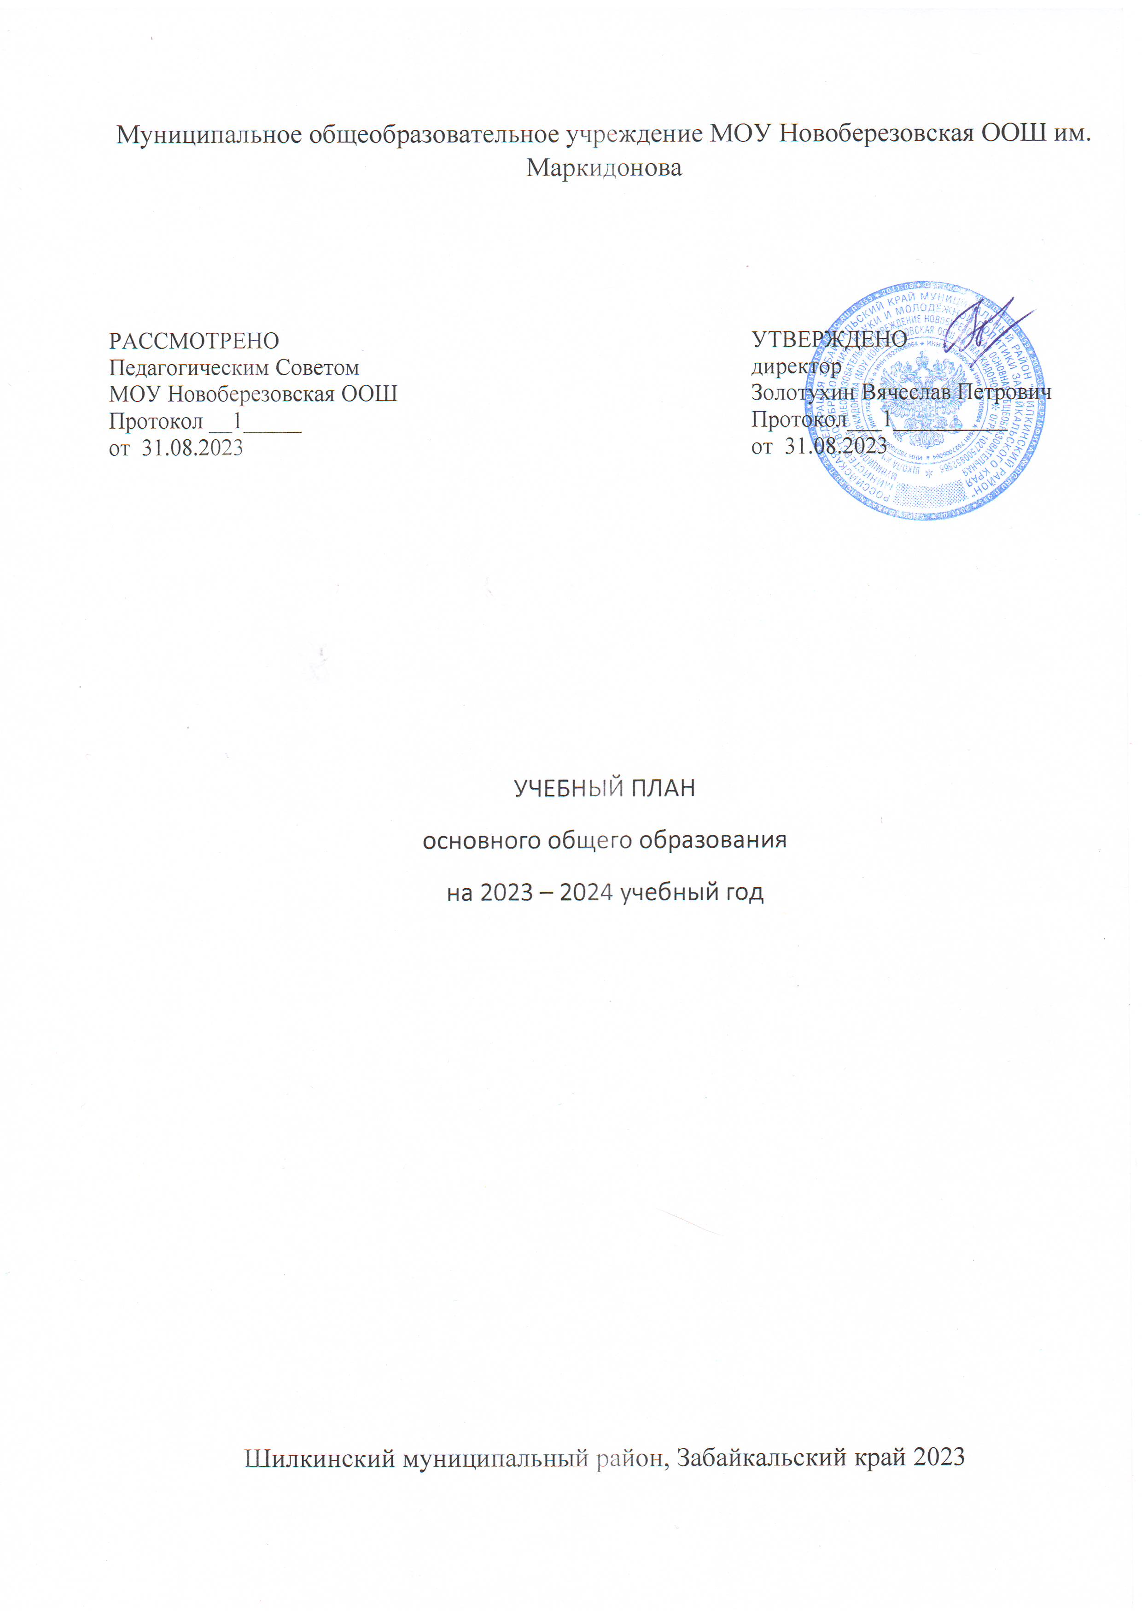

# Пояснительная записка

Учебный план основного общего образования (далее Учебный план МОУ Новоберезовская ООШ им. С.А. Маркидонова разработан в соответствии с требованиями:

− Федерального закона РФ «Об образовании в Российской Федерации» от 29.12.2012 г.

№273-ФЗ;

− Федерального государственного образовательного стандарта основного общего образования, утвержденного приказом Министерства просвещения России от 31.05.2021

№

287 (далее – ФГОС ООО);

− Закона Российской Федерации от 25.10.1991 № 1807-1 «О языках народов Российской Федерации»;

− Постановления Главного государственного санитарного врача Российской Федерации от 28.09.2020 №28 «Об утверждении санитарных правил СП 2.4.3648-20

«Санитарно эпидемиологические требования к организациям воспитания и обучения, отдыха и оздоровления детей и молодежи»;

− Постановления Главного санитарного врача Российской Федерации от 28.01.2021

№2 «Об утверждении санитарных правил и норм СанПиН 1.2.3685-21 «Гигиенические нормативы и требования к обеспечению безопасности и (или) безвредности для человека факторов среды обитания»;

− Примерной основной образовательной программы основного общего образования, одобренной решением федерального учебно-методического объединения по общему образованию протокол № 6/22 от 15.09.2022;

− Федеральной образовательной программой основного общего образования, утвержденной приказом Министерства просвещения Российской Федерации от 18 мая 2023 г.

№ 3720;

− Порядком разработки и утверждения федеральных основных общеобразовательных программ, утвержденным приказом Министерства просвещения Российской Федерации от 30 сентября 2022 г. № 874 (зарегистрирован Министерством юстиции Российской Федерации 2 ноября 2022г., рег. № 70809);

− Приказа «Об утверждении федерального перечня учебников, допущенных к использованию при реализации имеющих государственную аккредитацию образовательных программ начального общего, основного общего, среднего общего образования организациями, осуществляющими образовательную деятельность и установления предельного срока использования исключенных учебников», утвержденного Министерством просвещения Российской Федерации от 21 сентября 2022 г № 858 (зарегистрирован Министерством юстиции Российской Федерации 1 ноября 2022г., рег. № 70799);

* основной образовательной программы основного общего образования МОУ Новоберезовская ООШ им. С.А. Маркидонова
* образовательных потребностей и запросов обучающихся, их родителей (законных представителей);

Учебный план МОУ Новоберезовская ООШ им. С.А. Маркидонова разработан и обеспечивает реализацию требований ФГОС ООО, определяет общие рамки отбора учебного материала, формирования перечня результатов образования и организации образовательной деятельности.

В основу учебного плана положен вариант федерального учебного плана № 1 Федеральной образовательной программы, утвержденной приказом Минпросвещения от 18.05.2023 № 370. Вариант № 1 предназначен для образовательных организаций, в которых обучение ведется в режиме 5-дневной учебной недели.

Учебный план состоит из двух частей: обязательной части и части, формируемой участниками образовательных отношений.

Обязательная часть федерального учебного плана определяет состав учебных предметов обязательных для всех имеющих по данной программе государственную аккредитацию образовательных организаций, реализующих образовательную программу основного общего образования, и учебное время, отводимое на их изучение по классам (годам) обучения.

Часть учебного плана, формируемая участниками образовательных отношений, определяет время, отводимое на изучение учебных предметов, учебных курсов, учебных модулей по выбору обучающихся, родителей (законных представителей) несовершеннолетних обучающихся, в том числе предусматривающие углубленное изучение учебных предметов, с целью удовлетворения различных интересов обучающихся, потребностей в физическом развитии и совершенствовании, а также учитывающие этнокультурные интересы, особые образовательные потребности обучающихся с ОВЗ.

Время, отводимое на данную часть федерального учебного плана, может быть использовано на:

увеличение учебных часов, предусмотренных на изучение отдельных учебных предметов обязательной части, в том числе на углубленном уровне; введение специально разработанных

учебных курсов, обеспечивающих интересы и

потребности участников образовательных отношений, в том числе этнокультурные; другие виды учебной, воспитательной, спортивной и иной деятельности обучающихся.

В 8-м классе один час в неделю, части Учебного плана, формируемой участниками образовательных отношений, используется на изучение предметной области

В 5,7,8 классе один час и в 9 классе 0,5 в неделю, части Учебного плана, формируемой участниками образовательных отношений, развития функциональной грамотности по направлению « читательская грамотность».

В 5,6,7 классе один час в неделю, части Учебного плана, формируемой участниками образовательных отношений, используется на изучение предметной области

В МОУ Новоберезовская ООШ им. С.А. Маркидонова языком обучения является русский язык.

По заявлению родителей (законных представителей) несовершеннолетних обучающихся осуществляется изучение родного языка и родной литературы и также немецкого языка.

МОУ Новоберезовская ООШ им. С.А. Маркидонова работает по 5-й учебной неделе Продолжительность учебного года основного общего образования составляет 34 недели.

Количество учебных занятий за 5 лет не может составлять менее 5058 академических часов и более 5848 академических часов. Максимальное число часов в неделю в 8 и 9 классах

составляет 33 часа. При 5-дневной учебной неделе в 5, 6, 7 классах – 29, 31, 32 часов

соответственно, в 8 и 9 классах – 33 часов.

Продолжительность учебных периодов составляет в первом полугодии не более 8 учебных недель; во втором полугодии – не более 10 учебных недель. Наиболее рациональным графиком является равномерное чередование периода учебного времени и каникул. Продолжительность каникул должна составлять не менее 7 календарных дней.

Продолжительность урока на уровне основного общего образования составляет 45 минут. Для классов, в которых обучаются дети с ОВЗ, – 40 минут. Во время занятий необходим перерыв для гимнастики не менее 2 минут.

Промежуточная аттестация–процедура, проводимая с целью оценки качества освоения обучающимися части содержания (четвертное оценивание) или всего объема учебной дисциплины за учебный год (годовое оценивание).

Промежуточная/годовая аттестация обучающихся за четверть осуществляется в соответствии с календарным учебным графиком (в соответствии с графиком).

Предметы обязательной части учебного плана оцениваются по четвертям, учебные предметы музыка и ИЗО являются без отметочными и оцениваются «зачет» или «незачет» по итогам четверти.

Учебные предметы, модули из части, формируемой участниками образовательных отношений, являются без отметочными и оцениваются «зачет» или «незачет» по итогам четверти.

Промежуточная аттестация проходит на последней учебной неделе четверти. Формы и порядок проведения промежуточной аттестации определяются «Положением о формах, периодичности и порядке текущего контроля успеваемости и промежуточной аттестации обучающихся МОУ Новоберезовская ООШ им. С.А. Маркидонова .

Освоение образовательной программы основного общего образования сопровождается промежуточной аттестацией обучающихся. Формой проведения промежуточной аттестации обучающихся 5-8-х классов является:

* + по русскому языку-диктант с грамматическим заданием;
  + по математике - письменная контрольная работа;
  + всероссийские проверочные работы (ВПР);
  + по остальным предметам- экзамен в устной форме, тестирование, включающее задание с развернутым ответом, контрольная работа.

ОГЭ;

Формой проведения промежуточной аттестации обучающихся 9-х классов является:

* по русскому языку, математике, предметам по выбору -тестирование в формате
* по остальным предметам учебного плана 5–9-х классов является среднее арифметическое по итогам четвертей.

Освоение основной образовательной программ основного общего образования

завершается итоговой аттестацией.

В МОУ Новоберезовская ООШ им. С.А. Маркидонова реализуется Федеральный недельный учебный план основного общего образования для 5-дневной учебной недели.

|  |  |  |  |  |  |  |  |
| --- | --- | --- | --- | --- | --- | --- | --- |
| **Недельный учебный план основного общего образования в МОУ Новоберезовская ООШ им. С.А. Маркидонова на 2023-2024 учебный год** | | | | | | | |
| Предметные области | Учебные предметы классы | Количество часов в неделю | | | | | |
| V | VI | VII | VIII | IX | Всего |
| Обязательная часть | |  | | | | | |
| Русский язык и литература | Русский язык | 5 | 6 | 4 | 3 | 3 | 21 |
| Литература | 3 | 3 | 2 | 2 | 3 | 13 |
| Родной язык и родная литература | Родной язык | 0,5 | 0,5 | 0,5 | 0,25 | 0,25 | 2 |
| Родная литература | 0,5 | 0,5 | 0,5 | 0,25 | 0,25 | 2 |
| Иностранные языки | Иностранный язык(английский) | 3 | 3 | 3 | 3 | 3 | 15 |
| Второй иностранный язык | 0 | 0 | 1 | 0,5 | 0,5 | 2 |
| Математика и  информатика | Математика | 5 | 5 |  |  |  | 10 |
| Алгебра |  |  | 3 | 3 | 3 | 9 |
| Геометрия |  |  | 2 | 2 | 2 | 6 |
| Информатика |  |  | 1 | 1 | 1 | 3 |
| Общественнонаучные предметы | История | 2 | 2 | 2 | 2 | 3 | 11 |
| Обществознание |  | 1 | 1 | 1 | 1 | 4 |
| География | 1 | 1 | 2 | 2 | 2 | 8 |
| Естественнонаучные предметы | Физика |  |  | 2 | 2 | 3 | 7 |
| Химия |  |  |  | 2 | 2 | 4 |
| Биология | 1 | 1 | 1 | 2 | 2 | 7 |
| Основы духовно нравственной культуры народо  России | Основы духовно-нравственной  культуры народов России в | 1 | 1 |  |  |  | 2 |
| Искусство | Изобразительное искусство | 1 | 1 | 1 | 1 |  | 4 |
| Музыка | 1 | 1 | 1 | 1 |  | 4 |
| Технология | Технология | 2 | 2 | 2 | 1 | - | 7 |
| Физическая культура и основы безопасности  жизнедеятельности | Физическая культура | 3 | 3 | 3 | 3 | 3 | 15 |
| Основы безопасности жизнедеятельности |  |  |  | 1 | 1 | 2 |
| **Итого** | | **29** | **31** | **32** | **33** | **33** | **158** |
| Часть, формируемая участниками образовательных отношений | |  |  |  |  |  |  |

|  |  |  |  |  |  |  |
| --- | --- | --- | --- | --- | --- | --- |
| Учебные недели | 34 | 34 | 34 | 34 | 34 | 34 |
| Максимально допустимая недельная нагрузка (при 5-дневной неделе) в соответствии с действующими санитарными правилами  и гигиеническими нормативами | 29 | 31 | 32 | 33 | 33 | 158 |

Изучение второго иностранного языка из перечня, предлагаемого образовательной организацией, осуществляется по заявлениям обучающихся, родителей (законных представителей) несовершеннолетних обучающихся и при наличии возможностей организации, осуществляющей образовательную деятельность.

При изучении предметной области «Основы духовно-нравственной культуры народов России» (далее-ОДНК НР) выбор одного из учебных модулей: Основы православной культуры, Основы исламской культуры, Основы духовно-нравственной культуры народов России , Основы религиозных культур народов России, Основы светской этики осуществляются по заявлению родителей (законных представителей) несовершеннолетних обучающихся.

Курс ОДНК НР является безотметочным.

Суммарный объѐм домашнего задания по всем предметам для каждого класса не должен превышать продолжительности выполнения 2 часа – для 5 класса, 2,5 часа – для 6-8 классов, 3,5 часа – для 9 классов. Образовательной организацией осуществляется координация и контроль объѐма домашнего задания учеников каждого класса по всем предметам в соответствии с санитарными нормами.

# Внеурочная деятельность основного общего образования в МОУ Новоберезовская ООШ им. С.А. Маркидонова

**на 2023-2024 учебный год**

|  |  |  |  |
| --- | --- | --- | --- |
| **Название курса** | **Класс** | **Количес тво часов в неделю** | **Ответственны е** |
| «Разговоры важном» | 5 | 1 | Рахлецова Г.М. |
| «Россия – мои горизонты» | 5 | 1 | Рахлецова Г.М. |

|  |  |  |  |
| --- | --- | --- | --- |
| «Разговоры о важном» | 6 | 1 | Юринская А.В. |
| «Россия – мои горизонты» | 6 | 1 | Юринская А.В. |
| «Волейбол» | 5-6 | 1 | Золотухин В.П. |
| «Волейбол» | 7 | 1 | Золотухин В.П. |
| «Волейбол» | 8 | 1 | Золотухин В.П. |
| «Волейбол» | 9 | 1 | Золотухин В.П. |
| «Разговоры о важном» | 7 | 1 | Комогорцева В.В. |
| «Финансовая грамотность» | 9 | 1 | Рахлецова Г.М. |
| «Россия – мои горизонты» | 7 | 1 | Комогорцева В.В. |
| «Разговоры о важном» | 8 | 1 | Рахлецова Г.М. |
| «Россия – мои горизонты» | 8 | 1 | Рахлецова Г.М. |
| «Разговоры о важном» | 9 | 1 | Прокофьева И.Б. |
| «Подготовка к ОГЭ» | 9 | 1 | Прокофьева И.Б. |

|  |  |  |  |
| --- | --- | --- | --- |
| «Россия – мои горизонты» | 9 | 1 | Прокофьева И.Б. |
| «Литература Забайкалья» | 5 | 1  второе полугодие | Сербина Е.К. |
| «Литература Забайкалья» | 6 | 1  первое полугодие | Комогорцева В.В. |
| «Художественная культура Забайкалья» | 9 | 1  первое полугодие | Усова М.В. |
| «Художественная культура Забайкалья» | 8 | 1  второе полугодие | Усова М.В. |
| «География Забайкальского края» | 8 | 1  первое полугодие  среда | Абрамова А.Н. |
| «География Забайкальского края» | 9 | 9  второе полугодие  среда | Абрамова А.Н. |
| «История Забайкалья» | 6 | 1  второе полугодие  четверг | Комогорцева В.В. |
| «История Забайкалья» | 7 | 1  второе полугодие четверг | Комогорцева В.В. |
| «История Забайкалья» | 8 | 1  второе полугодие | Комогорцева В.В. |
| «История Забайкалья» | 9 | 1  второе полугодие | Комогорцева В.В. |
| Живая природа Забайкалья Растительный мир | 6 | 1  второе полугодие | Абрамова А.Н. |
| Живая природа Забайкалья Растительный мир | 7 | 1  второе полугодие | Абрамова А.Н. |
|  |  |  |  |